一、缘起
很多时候，业务有“在一段时间之后，完成一个工作任务”的需求。

例如：滴滴打车订单完成后，如果用户一直不评价，48小时后会将自动评价为5星。

一般来说怎么实现这类“48小时后自动评价为5星”需求呢？

常见方案：启动一个cron定时任务，每小时跑一次，将完成时间超过48小时的订单取出，置为5星，并把评价状态置为已评价。
假设订单表的结构为：t_order(oid, finish_time, stars, status, …)，更具体的，定时任务每隔一个小时会这么做一次：
select oid from t_order where finish_time > 48hours and status=0;
update t_order set stars=5 and status=1 where oid in[…];
如果数据量很大，需要分页查询，分页update，这将会是一个for循环。

方案的不足：
（1）轮询效率比较低
（2）每次扫库，已经被执行过记录，仍然会被扫描（只是不会出现在结果集中），有重复计算的嫌疑
（3）时效性不够好，如果每小时轮询一次，最差的情况下，时间误差会达到1小时
（4）如果通过增加cron轮询频率来减少（3）中的时间误差，（1）中轮询低效和（2）中重复计算的问题会进一步凸显

如何利用“延时消息”，对于每个任务只触发一次，保证效率的同时保证实时性，是今天要讨论的问题。

二、高效延时消息设计与实现
高效延时消息，包含两个重要的数据结构：
（1）环形队列，例如可以创建一个包含3600个slot的环形队列（本质是个数组）
（2）任务集合，环上每一个slot是一个Set<Task>

同时，启动一个timer，这个timer每隔1s，在上述环形队列中移动一格，有一个Current Index指针来标识正在检测的slot。

Task结构中有两个很重要的属性：
（1）Cycle-Num：当Current Index第几圈扫描到这个Slot时，执行任务
（2）Task-Function：需要执行的任务指针
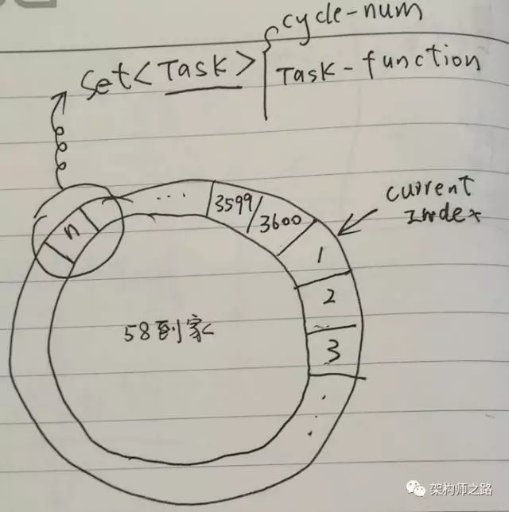

假设当前Current Index指向第一格，当有延时消息到达之后，例如希望3610秒之后，触发一个延时消息任务，只需：
（1）计算这个Task应该放在哪一个slot，现在指向1，3610秒之后，应该是第11格，所以这个Task应该放在第11个slot的Set<Task>中
（2）计算这个Task的Cycle-Num，由于环形队列是3600格（每秒移动一格，正好1小时），这个任务是3610秒后执行，所以应该绕3610/3600=1圈之后再执行，于是Cycle-Num=1

Current Index不停的移动，每秒移动到一个新slot，这个slot中对应的Set<Task>，每个Task看Cycle-Num是不是0：
（1）如果不是0，说明还需要多移动几圈，将Cycle-Num减1
（2）如果是0，说明马上要执行这个Task了，取出Task-Funciton执行（可以用单独的线程来执行Task），并把这个Task从Set<Task>中删除

使用了“延时消息”方案之后，“订单48小时后关闭评价”的需求，只需将在订单关闭时，触发一个48小时之后的延时消息即可：
（1）无需再轮询全部订单，效率高
（2）一个订单，任务只执行一次
（3）时效性好，精确到秒（控制timer移动频率可以控制精度）

三、总结
环形队列是一个实现“延时消息”的好方法，开源的MQ好像都不支持延迟消息，不妨自己实现一个简易的“延时消息队列”，能解决很多业务问题，并减少很多低效扫库的cron任务。

另外，关于MQ的可达性、幂等性未来撰文另述。

